汽车驱动防滑自动控制系统：

汽车驱动防滑自动控制系统（ASR）是为了解决汽车驱动轮空转打滑设计出来的。ABS系统能最大限度地避免汽车在不规则加速、减速过程中打滑、空转现象的发生，从而使汽车失控现象最大程度地减小，由此提高汽车行驶中的方向稳定性和平顺性。

ASR系统主要是由车轮转速传感器、ECU、制动压力调节器、差速制动阀、发动机控制阀及发动机控制缸等组成。车轮转速传感器用于检测车速；ECU用于分析数据，相当于汽车的大脑；制动压力调节器、差速制动阀用于控制制动压力；发动机控制阀及发动机控制缸用于控制发动机转速等。

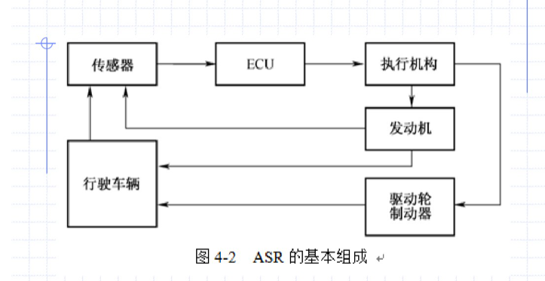

ASR系统包括两种制动方式，制动控制方式和发动机控制方式。

制动控制方式原理：当检测机构检测到驱动轮发生空转或将要发生空转时，由ECU发出命令，通过气压或液压调节阀控制制动系统对发生空转的车轮实施制动，在此期间，ASR系统始终平稳调节制动力大小，使制动过程平滑稳定。

发动机控制方式原理：根据车轮转速和加速度变化情况，由ECU判断是否有或即将发生空转，并适时由ECU发出命令，采用改变喷油量等方式避免车轮空转打滑。

目前该控制系统已广泛应用于现代化的汽车上，确保了汽车的安全。